

Работа выполнена
учителем математики Цветковой Н.Ю.
и учителем
английского языка Зайцевой Л.А.

ГОУ СОШ №412 г. Москвы
2010 год.

"Планета есть колыбель разума, но нельзя вечно жить в колыбели..."
(К.Э.Циолковский)

Данная работа была создана в рамках проведения окружной конференции
«Через тернии к звездам» и представляет собой интегрированную работу
учителя математики Цветковой Надежды Юрьевны и учителя английского языка Зайцевой Людмилы Александровны.
В основе интерактивной игры – соревнование двух команд, которые готовятся к полету в космос. Дети проявляют свои знания в математике, английском языке и получают азы знаний в области астрономии.
Игра может быть рекомендована учащимся 5-6 классов.

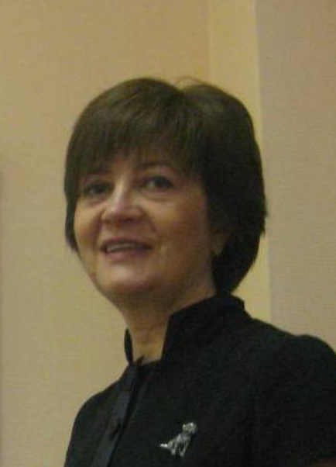
Зайцева Людмила Александровна.
Учитель английского языка высшей категории.
Педагогический стаж - 22 года. Работает в ГОУ СОШ № 412 г. Москвы с 1992 года.
Председатель методического объединения учителей английского языка ГОУ СОШ №412.
Награждена медалью « В память 850- летия Москвы».
Лауреат конкурса «Учитель года » ( 2006г.).
Награждена грамотами Восточного окружного управления образования города Москвы,
грамотами ГОУ СОШ №412.
Участник Второго Педагогического форума в городе Санкт- Петербурге (2010г.)

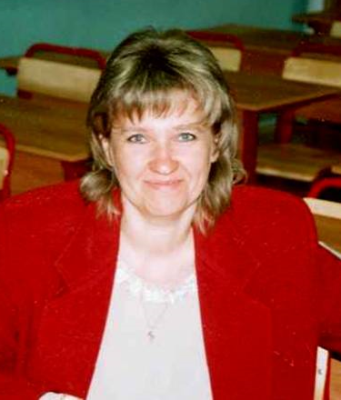
Цветкова Надежда Юрьевна.
Учитель математики первой категории.
Педагогический стаж - 26 лет. Работает в ГОУ СОШ № 412 г. Москвы с 1993 года.
Награждена грамотой Министерства образования и науки Российской федерации, грамотами Восточного окружного управления образования города Москвы, грамотами ГОУ СОШ №412.
Участник Международного фестиваля- конкурса профессиональных портфолио на сайте "45 минут-проект для педагогов".
Участник Всероссийского конкурса персональных сайтов учителей- предметников.
Участник Второго Педагогического форума в городе Санкт- Петербурге (2010г.)
Участник Всероссийского съезда учителей математики в МГУ 28-30 октября 2010 года.

Интерактивная игра «Центр подготовки космонавтов».

Девиз: «Через тернии к звездам»

ЦЕЛИ игры: расширение кругозора учащихся в области астрономии
Задачи:
- Образовательный аспект - формирование навыка использования знаний по математике и английскому языку в решении практических задач.
- Воспитательный аспект - воспитание гордости и уважения к достижениям отечественной науки.
- Развивающий аспект - развитие оперативной памяти и способности к функционально-адекватному восприятию научной лексики; формирование интереса к строению солнечной системы, к достижениям и развитию космической индустрии и астрономии.

Оформление: табличка "Космодром".

Плакаты:
1."Жить и верить - это замечательно,
Перед нами небывалые пути,
Утверждают космонавты и мечтатели
Что на Марсе будут яблони цвести".
2.«Per aspera ad Astra» (Через тернии к звездам).

Оборудование:
два PC, мультимедийный проектор, магнитная доска,
карточки с планетами, карточки с названием планет на английском языке,
уголок, посвященный первому полету человека в космос, тематические рисунки, выставка книг на тему «освоение космоса», подвесные звезды и планеты.

Объявление на двери кабинета:
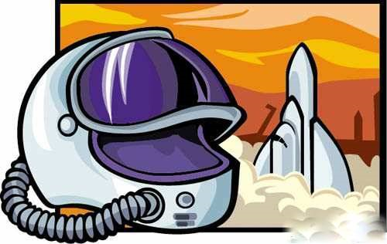
Центр
подготовки
космонавтов
Открыт 24.11.10 с 11.00 до 11.45.
Курс подготовки включает:
Тренинг по математике.
Тренинг по английскому языку.
Начальный курс астрономии.
Начальный курс для космических штурманов.
Развитие внимания и координации.
Вы приобретете новых друзей и зарядитесь позитивной энергией.
Мы Вас ждем!

Сценарий игры:
Ведущие учащиеся 9 класса А.
Как-то буднично жизнь проходит:
Скучно стало учиться в школе.
Может быть, следуя новой моде,
В космос слетать, развеяться, что ли?
Книжку толстую взял, листаю:
Изучаю состав космический.
Неужели, кто в космос летает,
Все загружены катастрофически.
Командир корабля – фигура важная.
Должен быть лидером, отличным пилотом.
Стать им могут здоровые граждане,
Готовые вкалывать до седьмого пота.
Бортинженер – фигура важная.
Должен до винтика знать ракету.
При неисправности – чинить отважно,
Не давая ракете упасть на планету.
Космонавт-исследователь – тоже важный.
В космосе ставит научные опыты.
На нём немало работы бумажной
И разные прочие учёные хлопоты.
.
Смотрел я и так, и эдак, выискивая возможности,
Книжкой о космосе выписывая кренделя.
Хоть тресни, а нет в космонавтике должности
Космонавта-ничегонеделателя.
(Ю.Синицын)

Звучит музыка, на экране фотографии вселенной.
Pupil 1: Dear friends, we are glad to welcome you in our school today.
People were always interested in space. And we are proud that the first man to orbit the Earth was Yuri Gagarin.
Last year our class went on an excursion to the «Star city». It is the center of training of our cosmonauts. We spent unforgettable time there. I want to tell you some words about it.

Слайд шоу (11 слайдов)

Слайд №1 Russia has been a pioneer in space exploration. We are proud that the
most important achievements were made by Russians.

Слайд №2 Yuri Gagarin performed the first space flight in the world on
the Vostok spaceship.

Слайд №3 In the museum we could see Yuri Gagarin’s personal things.

Слайд №4 Cosmonaut Training Centre was established on January 11, 1960.
It was created to provide scientific research in the sphere of space
exploration and cosmonaut training.

Слайд №5 To go to space cosmonauts are tasted in many ways. It’s the
Centrifuge.

Слайд №6 The Zaria training module in the pool.

Слайд №7 MIR training module.

Слайд №8 Orbital Station MIR was a world space laboratory in which the crews
conducted experiments in biology, human biology, physics,
astronomy, meteorology.

Слайд №9 Astronauts from France, Japan, Great Britain, Germany, Canada,
USA and many other countries took part in the international research
programs.

Слайд №10 Aleksei Leonov was the first person to walk in space.
It’s his spacesuit.

Слайд №11 Russia has been a pioneer in space exploration and we hope that new
Cosmonauts will bring fame to Russia.

Слайд №1. «Центр подготовки космонавтов».
Музыка «Заправлены в планшеты космические карты…»
Слова Владимира Войновича
Музыка Оскара Фельцмана

Ведущий: Сегодня мы открываем свой Центр подготовки космонавтов, где вы сможете проверить свои силы. Какими качествами, по-вашему, должен обладать космонавт? (Он должен быть сильным, выдержанным, внимательным, готовым прийти на помощь).
Космонавт должен хорошо знать математику, и конечно, английский язык.
Заявка на полет в космос была подана двумя командами: командой «Созвездия» и командой «Полярная звезда».
Просим командира и членов команды «Созвездия» представить свою команду.

Конкурс №1. Презентация команд. (5 баллов)

Команда «Созвездия». (Девиз, стихотворение).
Девиз
Махнуть бы вокруг шарика!
В. Чкалов
Созвездия

Звезды, звезды, с давних пор
Приковали вы навеки
Человека жадный взор.

И в звериной шкуре сидя
Возле красного костра,
Неотрывно в купол синий
Мог глядеть он до утра.

И глядел в молчаньи долгом
Человек в простор ночной -
То со страхом,
То с восторгом,
То с неясною мечтой.

И тогда с мечтою вместе
Сказка зрела на устах:
О загадочных созвездьях,
О неведомых мирах.

С той поры живут на небе,
Как в ночном краю чудес, -
Водолей, Стрелец и Лебедь,
Лев, Пегас и Геркулес.

(Ю.Синицын)

Ведущий: А теперь команда «Полярная звезда».
Команда «Полярная звезда». (Девиз, стихотворение).
Девиз:
Если не можешь улететь в космос, сделай так, чтобы он прилетел к тебе.

ПОЛЯРНАЯ ЗВЕЗДА
Наша милая планета
(Ты, конечно, знаешь это!)
Каждый день и каждый год
Совершает оборот.

А с Земли при наблюденье
Создается впечатленье,
Что кружится не она,
А все звезды и Луна.
Лишь ПОЛЯРНАЯ ЗВЕЗДА
Не стремится никуда!

И в любое время года
В самом центре хоровода
Сможешь ты её найти,
Если сбился вдруг с пути.
Ось земная на неё
Направляет остриё.
Можешь быть уверен:
Где она - там СЕВЕР!

Та звезда - не просто точка,
А нога МИШУТКИ-дочки!
Черный нос МЕДВЕДЯ-мамы
На неё укажет прямо!

(Наталия Теннова)

Дети занимают свои места.

Конкурс №2. Разминка. (3 балла, по одному баллу за каждый правильный ответ)

Ведущий: Во время полета вам придется отгадывать космические загадки. Посмотрим, как вы справитесь с этим.
Загадки (слайд №2,3,4). Кураторы раздают бланки №1 для записи ответов.
1.Над бабушкиной избушкой висит хлеба краюшка, собаки лают, достать не могут.
Месяц.
2. Ночью звёзды загораются
И в созвездья собираются.
Лишь одна сияет днём,
Освещая всё кругом.
Солнце.
3. Не Солнце, не Луна, не планета, не звезда. По небу летает, самолёты обгоняет.
Спутник.
4. Волчок, волчок,
Покажи другой бочок,
Другой бок не покажу,
Я привязанный хожу.
Луна.
5. Летит жар-птица, хвостом гордится.
Комета.
6.What am I?
I am hot.
I live in the sky.
I am bright.
Don't look straight at me.
I disappear in the night.
Sun.
7. I twinkle
There are millions of me.
I will light your way
I come out at night.
I hide in the city.
Star.

Конкурс №3. Задачи. (3 балла)
Ведущий: Чтоб водить корабли,
Чтобы в небо взлететь,
Надо многое знать,
Надо много уметь.
И при этом, и при этом
Вы заметьте-ка,
Очень важная наука
А-риф-ме-ти-ка!

Космонавт должен уметь делать математические расчеты. Попрошу кураторов раздать задания.

1. Найдите число спутников Сатурна, решив уравнение:
(15+3x):2=57
(15+3x):2=57;
15+3x=2•57;
15+3x=114;
3x=114-15;
3x=99;
X=33.
2. Найдите диаметр внешнего кольца Сатурна в км, выбрав удобный порядок действий:
11•8•4•2•25•125•25•5 cм
8• 125 •2• 5 • 25• 4• 25• 11 cм
275000000 см = 275000 км
3.
Скорость вращения Земли вокруг Солнца - 107 218 км/ч, что на 65030 км/ч меньше скорости вращения Меркурия. Найдите скорость Меркурия, самой быстрой планеты Солнечной системы.
65030+107218=172248 км/ч

Конкурс №4. Пазлы.
(Победителю – 2 балла, проигравшему – 1 балл)
Собрать из пазлов на время картинку на космическую тему. Дети сидят за разными компьютерами.

Ведущий: Космос – это фантастика, неразгаданные тайны. Космонавтам часто приходится решать головоломки. От каждой команды мне нужно по одному члену экипажа с хорошим воображением. Прошу занять свои места у пультов.

А мы продолжаем наши испытания.

Конкурс №5. Солнечная система. (5 баллов)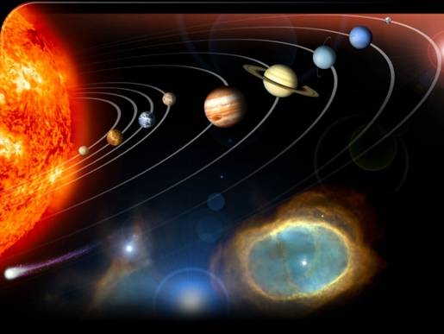

- Вот звёздное небо! Что видно на нём?
- Звёзды там светят далёким огнём!
- Только ли звёзды на небе сияют?
- Нет! Среди звёзд там планет блуждают!
- Как так блуждают? Дороги не знают?
- Нет! Это кажется, будто блуждают!
Все они - Солнца большая семья.
И под влияньем его притяжения
Вечно творят круговые движения!
И вместе с ними планета моя -
Та, что зовётся планетой "Земля",
Та, на которой живём ты и я!
Аркадий Хайт
Из "Радионяни"

Ведущий: Капитана и его помощника просим подойти к карте солнечной системы. Ваша задача расположить планеты по порядку, начиная от Солнца.
Вам также следует дать название планет на английском языке. Кураторам
раздать карточки.
Дети читают стихи:
Here are nine planets that we know.
Round and round the Sun they go.
Mercury, Venus, Earth, and Mars,
These are the planets near our star.
Jupiter, Saturn, Uranus, too.
Neptune, Pluto, we can't see you.
These are the nine planets that we know.
Round and round the Sun they go.

I know the planets one by one
Starting with the one that's closest to the sun.
Mercury, Venus, Earth and Mars,
Are the first four among the stars.
Jupiter, Saturn, Uranus, Neptune
Are the next planets in my tune.
Pluto's the farthest one from the sun.
I know the planets one by one.

Конкурс №6. На внимательность. (Победителю – 2 балла, проигравшему – 1 балл) 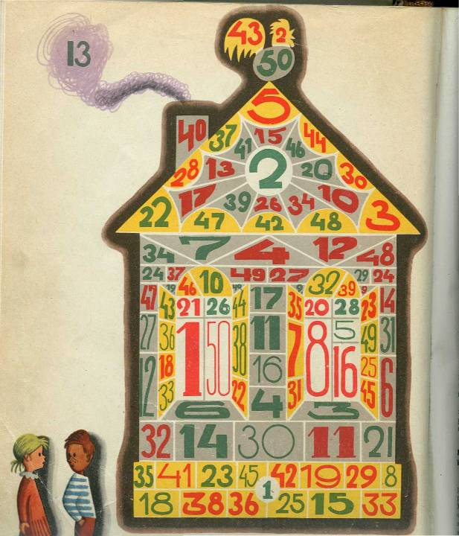

Ведущий: Прошу двух членов команды «Созвездия» подойти к экрану. Ваша
задача за одну минуту найти как можно больше чисел от 1 до 50. Куратора прошу засечь время.
А теперь члены команды «Полярная звезда».

Конкурс №7. Координация. (3 балла)

Ведущий: Космонавты всегда занимаются спортом и имеют хорошую координацию. Вам необходимо показать свои способности. Попрошу по одному представителю от команды подойти к доске.
Вам необходимо стоя на одной ноге и держа мел в обеих руках нарисовать
одновременно квадрат и окружность.
По 2 члена экипажа крутятся 5 раз, глядя на правую вытянутую руку, затем идут вдоль прямой. Такую проверку проходят все члены экипажа.

Конкурс №8. Викторина. QUIZ. (По одному баллу за каждый правильный ответ)

А теперь проверим ваши знания в области английского языка и те знания, которые вы получили в нашем центре.
Now let`s check your knowledge in English and what you have learnt in our centre?
Look at the screen.

1. Who was the first cosmonaut in the world?
a) Yuri Gagarin b) Herman Titov
2. When did he orbit (облететь) the Earth?
a) April 12, 1961 b) April 12, 1960
3. How much time did he spend in space?
a) 100 min b) 108 min
4. Who was the first woman – cosmonaut in the world?
a) Svetlana Savitskaya b) Valentina Tereshkova
5. The Sun is ...
a) a planet b) a star
6. Which is the smallest planet?
a) the Mars b) the Mercury
7. Which dog was in space?
a) Laika b) Sharik
8. What is the name of the international space station?
a) Druzhba b) Mir

Ведущий: Thank you very much. На этом наши состязания завершены и жюри подводит итоги.

Звучит песня «И снится нам не рокот космодрома…»

Выступает председатель жюри.

Ведущий: Итак! Внимание! Взлет!
И наша ракета помчалась вперед.
Прощально мигнут и растают в дали
Огни золотые любимой Земли!

Ребятам вручают свидетельства о прохождении курса в центре подготовки космонавтов. Угощают конфетами.

Используемые Интернет – ресурсы:

http://img.sunhome.ru/UsersGallery/042006/13150340.jpg
http://dpbanners.ucoz.ru/photo/3 (космонавты)
http://pavlik.nnover.ru/data/uf2/3379331/4/62/35/4623574_Kosmonavt.jpg
http://www.gandex.ru/oboishow/5796/9/
http://rm.pp.net.ua/publ/svetlana/zagadki_o_prirode_svetlana_carinnykh_azar/59-1-0-707(месяц, солнце)
http://images.nationalgeographic.com/wpf/media-live/photos/000/107/cache/carbon-satellite-crashes_10710_600x450.jpg (спутник)
http://megalife.com.ua/uploads/posts/2009-03/thumbs/1237829374_007_moon.jpg (луна)
http://wetfield.livejournal.com/188681.htm (луна)
http://astrooptic.ru/img/162.jpg (комета)
http://www.artsides.ru/?ItemID=4856&SetID=88 (космонавт, марсианин)
http://900igr.net/datai/kosmos-gorod-transport/Kosmos-Solntse-1.files/0006-016-Raspolozhenie-planet-otnositelno-Solntsa.jpg
http://upload.wikimedia.org/wikipedia/uk/thumb/a/ad/Tereshkova_V.jpg/200px-Tereshkova_V.jpg (Терешкова)
http://content.foto.mail.ru/mail/varna47/443/i-2299.jpg (Гагарин) http://zvezdu.ucoz.com/load/audio/pesnja_quot_stat_kosmonavtami_quot/2-1-0-18
http://img0.liveinternet.ru/images/attach/c/1/48/812/48812797_44667045_zvezda.jpg
http://ru.wikipedia.org/wiki/%D0%97%D0%B0%D0%B3%D0%BB%D0%B0%D0%B2%D0%BD%D0%B0%D1%8F_%D1%81%D1%82%D1%80%D0%B0%D0%BD%D0%B8%D1%86%D0%B0
http://www.mcc.rsa.ru/his_soz.htm
http://andromedich.at.ua/ флешанимация
http://citaty.info/tema/kosmos
http://epizodsspace.testpilot.ru/bibl/tm/1952/3/rak-st.html Космодром
http://epizodsspace.airbase.ru/bibl/tm/1979/3/18.jpg
http://epizodsspace.airbase.ru/bibl/tm/1979/1/11.jpg
http://akids.org.ru/podstati/solnechnaya-sistema.php Стихи о Солнечной системе
http://myastronomy.ru/ Загадки на астрономические темы, Астрономические стихи
для детей
http://www.astrogalaxy.ru/astrokindsky.html gif-анимация созвездий
http://2photo.ru/main/foto_cosmos Ракета

